Dotkněte se inovací CZ.1.07/1.3.00/51.0024

ZŠ Broumov, Kladská 164
Příprava na hodinu
Cíl: ozdobené velikonoční vajíčko („vejdunek‘‘) barevným papírem
Motivace: vyprávění o Velikonocích, ukázky velikonočních vajíček žáků z jiných ročníků, obrázky z knih a časopisů
Pomůcky: vyfouklá vajíčka, barevný papír, lepidlo v tubě
Postup: barevný papír si natrháme na malé kousky, část vyfouklého vajíčka potřeme lepidlem a dle vlastní fantazie lepíme kousky barevných papírků libovolně přes sebe. Postupně polepíme celý povrch vajíčka.
Závěr: práce se žákům velmi zdařila. Všichni byli pochváleni. Vajíčko si odnesli domů na ozdobu.

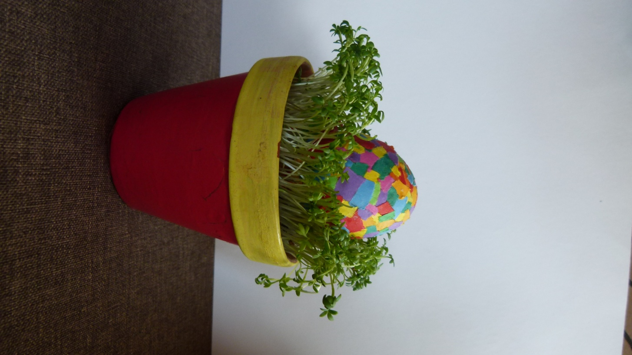

Příprava na hodinu
Cíl: kvetoucí třešňová větvička
Motivace: povídání o jaru, jak se probouzí příroda na jaře, vycházka na školní zahradu a do okolí, názorná ukázka vykvetlé třešňové větvičky ve třídě
Pomůcky: čtvrtka A5 (jen polovina), temperové barvy, vodu v kelímku, plochý štětec, krepový papír, nůžky, lepidlo v tubě, modrá křída
Popis:1. rozstřihneme čtvrtku formátu A5 svisle na polovinu, každý žák dostane jednu část
2. štětcem a temperou namalujeme větvičku dle předlohy (popřípadě žákům pomohu), necháme zaschnout
3. mezitím si žáci vystřihnou z růžového krepového papíru lístečky kvetoucí třešně
4. po zaschnutí nalepí lístečky na konce větviček a střed dozdobí žlutou temperou (jen tečka)
5. zatímco obrázek zasychá, uklízíme nepotřebné pomůcky
6. po zaschnutí dobarvíme modrou křídou pozadí a prstem rozetřeme
Závěr: Práce byla pro některé žáky trochu složitější (někteří mají problém s motorikou a cílené stříhání je ještě pro ně složité). Avšak nakonec se práce všem velmi vydařila. Žáky činnost bavila. Práce žáků byly vystaveny na nástěnce ve vestibulu.

